29 марта учащиеся школы стали участниками фестиваля волонтерских команд служб школьной медиации «Юные медиаторы». В итоге данного мероприятия наши ребята заняли почетное II место.
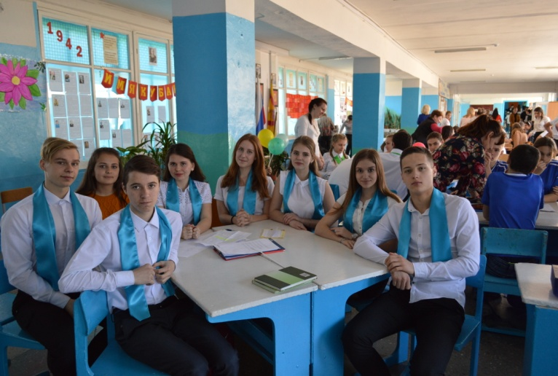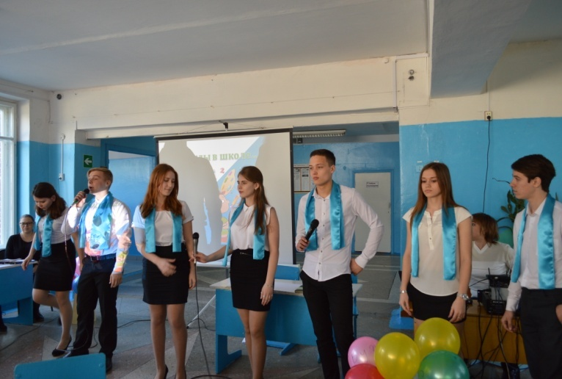

30 марта в МБОУ СОШ № 6 для учащихся 5класов прошли спортивные соревнования «Веселые старты». Ребята смогли показать свои спортивные навыки и способности в различных эстафетах и конкурсах.
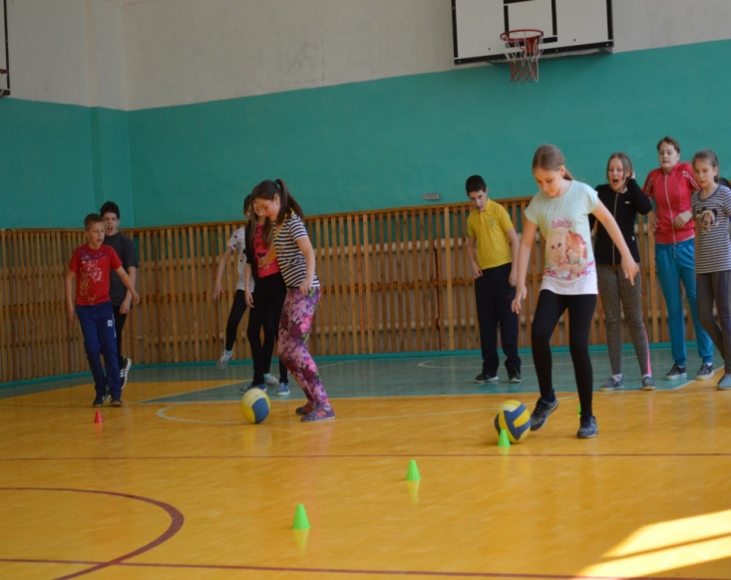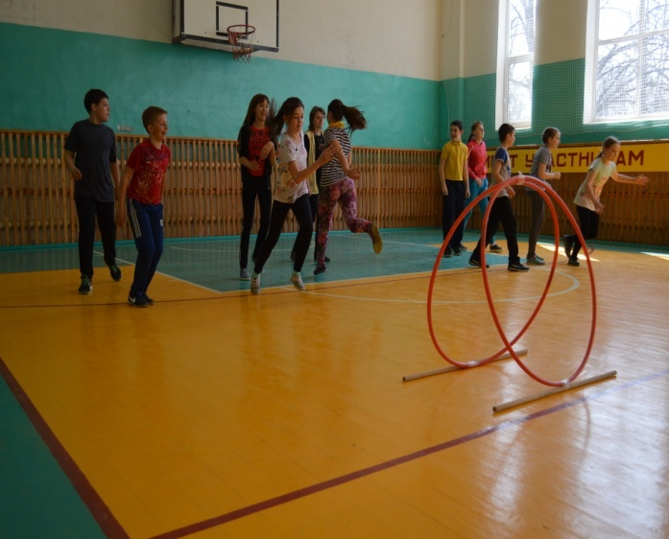

29

